Администрация городского округа
муниципального образования
«город Саянск»

ПОСТАНОВЛЕНИЕ

От | 08.07.2024 | № | 110-37-803-24
г.Саянск

 |  | ⎡ | О внесении изменений в постановление администрации городского округа муниципального образования «город Саянск» от 06.09.2023 № 110-37-1059-23 «Об утверждении схемы размещения гаражей, являющихся некапитальными сооружениями, либо стоянок технических или других средств передвижения инвалидов на территории городского округа муниципального образования «город Саянск» | ⎤

Руководствуясь статьей 39.33, 39.36-1 Земельного кодекса Российской Федерации, статьей 16 Федерального закона от 6 октября 2003 года № 131-ФЗ «Об общих принципах организации местного самоуправления в Российской Федерации», постановлением Правительства Иркутской области от 5 октября 2021 года № 715-пп «Об утверждении Положения об отдельных вопросах использования земель или земельных участков, находящихся в государственной или муниципальной собственности, для возведения гражданами гаражей, являющихся некапитальными сооружениями, либо для стоянки технических и других средств передвижения инвалидов вблизи их места жительства на территории Иркутской области», статьей 38 Устава муниципального образования «город Саянск», администрация городского округа муниципального образования «город Саянск»
ПОСТАНОВЛЯЕТ:
1. Внести в постановление администрации городского округа муниципального образования «город Саянск» от 06.09.2023 от 110-37-1059-23 «Об утверждении схемы размещения гаражей, являющихся некапитальными сооружениями, либо стоянок технических или других средств передвижения инвалидов на территории городского округа муниципального образования «город Саянск», в редакции от 18.01.2024 № 110-37-65-24, от 31.01.2024 № 110-37-114-24, от 14.02.2024 № 110-37-172-24, 12.03.2024 № 110-37-325-24, от 08.04.2024 № 110-37-447-24, от 26.04.2024 № 110-37-557-24, от 20.06.2024 № 110-37-749-24 (опубликовано в газете «Саянские зори» выпуск от 14.09.2023 № 36, 25.01.2024 № 3, 08.02.2024 № 5, 22.02.2024 № 7, от 21.03.2024 № 11, от 11.04.2024 № 14, от 03.05.2024 № 17, от 27.06.2024 № 25 ) следующие изменения:
1) пункт 54 текстовой части схемы размещения гаражей, являющихся некапитальными сооружениями, а также стоянки технических или других средств передвижения инвалидов вблизи их места жительства на территории городского округа муниципального образования «город Саянск» изложить в редакции Приложения 1;
2) пункт 270 текстовой части схемы размещения гаражей, являющихся некапитальными сооружениями, а также стоянки технических или других средств передвижения инвалидов вблизи их места жительства на территории городского округа муниципального образования «город Саянск» изложить в редакции Приложения 1;
3) текстовую часть схемы размещения гаражей, являющихся некапитальными сооружениями, а также стоянки технических или других средств передвижения инвалидов вблизи их места жительства на территории городского округа муниципального образования «город Саянск» (Приложение 1) дополнить пунктами 280-281;
4) графическую часть схемы размещения гаражей, являющихся некапитальными сооружениями, а также стоянки технических или других средств передвижения инвалидов вблизи их места жительства на территории городского округа муниципального образования «город Саянск» (Приложение 2) дополнить графическими схемами размещения гаражей с 280-281.
2. Опубликовать настоящее постановление на «Официальном интернет-портале правовой информации городского округа муниципального образования «город Саянск» (http://sayansk-pravo.ru), в газете «Саянские зори» (кроме приложения 2) и разместить на официальном сайте администрации городского округа муниципального образования «город Саянск» в информационно-телекоммуникационной сети «Интернет».
3. Настоящее постановление вступает в силу со дня его официального опубликования
4. Контроль исполнения настоящего постановления возложить на заместителя мэра городского округа по вопросам жизнеобеспечения города – председателя Комитета по жилищно-коммунальному хозяйству, транспорту и связи.

Исполняющий обязанности мэра
городского округа муниципального
образования «город Саянск» А.В. Ермаков

Исп. Прокопьева Е.В.
51005

Приложение 1
к постановлению администрации городского
округа муниципального образования «город Саянск»
от 08.07.2024 № 110-37-803-24

ТЕКСТОВАЯ ЧАСТЬ СХЕМЫ РАЗМЕЩЕНИЯ ГАРАЖЕЙ, ЯВЛЯЮЩИХСЯ НЕКАПИТАЛЬНЫМИ СООРУЖЕНИЯМИ, А ТАКЖЕ СТОЯНОК ТЕХНИЧЕСКИХ ИЛИ ДРУГИХ СРЕДСТВ ПЕРЕДВИЖЕНИЯ ИНВАЛИДОВ ВБЛИЗИ ИХ МЕСТА ЖИТЕЛЬСТВА НА ТЕРРИТОРИИ ГОРОДСКОГО ОКРУГА МУНИЦИПАЛЬНОГО ОБРАЗОВАНИЯ «ГОРОД САЯНСК»

№  п/п | Адрес расположения (место расположения) | Площадь земельного участка, кв. м | Кадастровый номер земельного участка  (при наличии), кадастровый квартал | Площадь места размещения, кв.м | Вид объекта | Сведения о наличии либо отсутствии гаража
54. | Российская Федерация, Иркутская область, городской округ город Саянск, город Саянск, микрорайон Молодежный, восточнее многоквартирного дома № 3 | 20,7 | 38:28:010410 | 20,7 | гараж, являющийся некапитальным сооружениям | имеется
270. | Российская Федерация, Иркутская область,  городской округ город Саянск, город Саянск, микрорайон Солнечный, улица Комсомольская, район гаражного кооператива Западный | 21,3 | 38:28:010424 | 21,3 | гараж, являющийся некапитальным сооружениям | имеется
280. | Российская Федерация, Иркутская область, городской округ «город Саянск», г. Саянск, микрорайон Октябрьский,  севернее гаражного кооператива «Октябрьский» | 17,4 | 38:28:010405 | 17,4 | гараж, являющийся некапитальным сооружениям | имеется
281. | Российская Федерация, Иркутская область, городской округ «город Саянск», г. Саянск, микрорайон Октябрьский,  севернее гаражного кооператива «Октябрьский» | 16 | 38:28:010405 | 16 | стоянка технических или других средств передвижения инвалидов вблизи их места жительства | имеется

Приложение 2
к постановлению администрации городского
округа муниципального образования «город Саянск»
от 08.07.2024 № 110-37-803-24

Графическая схема размещения гаражей, являющихся некапитальными сооружениями, либо стоянок технических или других средств передвижения инвалидов вблизи их места жительства на территории городского округа муниципального образования «город Саянск», расположенной: Российская Федерация, Иркутская область, городской округ «город Саянск», г. Саянск, микрорайон Октябрьский,
севернее гаражного кооператива «Октябрьский»
(№ 280 согласно Приложению 1)

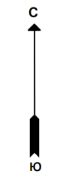
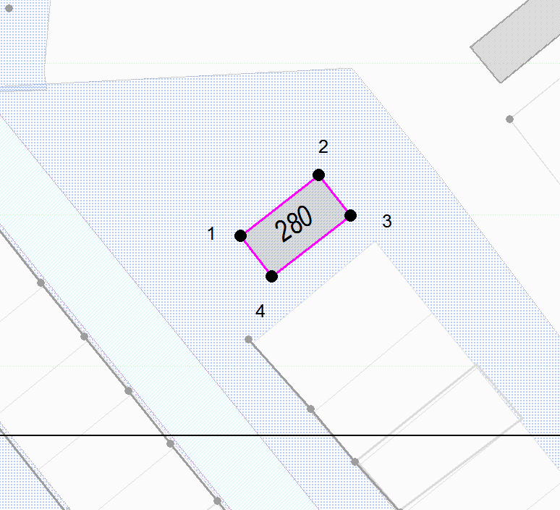

М 1:500

Координаты в системе МСК-38 зона 3 Иркутская область
№ | Х | Y
1 | 587161,66 | 3192124,98
2 | 587165,23 | 3192129,56
3 | 587162,87 | 3192131,40
4 | 587159,30 | 3192126,81
1 | 587161,66 | 3192124,98
S (металлического гаража) | 17,4 кв. м

Графическая схема размещения гаражей, являющихся некапитальными сооружениями, либо стоянок технических или других средств передвижения инвалидов вблизи их места жительства на территории городского округа муниципального образования «город Саянск», расположенной: Российская Федерация, Иркутская область, городской округ «город Саянск», г. Саянск, микрорайон Октябрьский,
севернее гаражного кооператива «Октябрьский»
(№ 281 согласно Приложению 1)

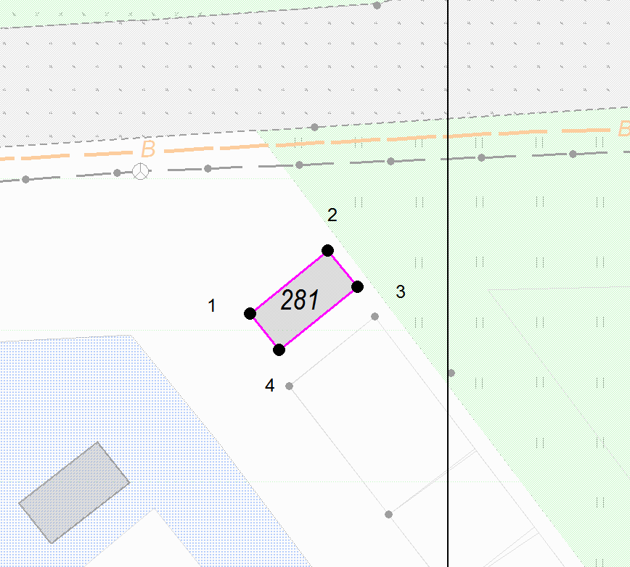

М 1:500

Координаты в системе МСК-38 зона 3 Иркутская область
№ | Х | Y
1 | 587172,73 | 3192138,44
2 | 587176,41 | 3192142,99
3 | 587174,29 | 3192144,71
4 | 587170,61 | 3192140,15
1 | 587172,73 | 3192138,44
S (металлического гаража) | 16 кв. м

